靜宜大學112學年度第四十五屆全校運動大會教職員工競賽規程
一、宗 旨：為提升本校校園運動風氣，促進教職員工與校友之情誼、加強團隊合作之精神，以及提升各單位間之運動交流，特舉辦本比賽。
二、主辦單位：體育室
三、協辦單位：本校各院系所、各行政單位及各運動代表隊。
四、比賽時地：民國112年11月29日(三)-11月30日（四），田徑場。
五、報名方式：即日起至10月23日（一）16：00止，將報名表odt電子檔E-mail至cachen@pu.edu.tw（分機：16320）。趣味競賽以各處、室、科、系、圖書館、資訊處… … 為單位，採團體報名，同單位報名多於一隊時，需以A、B…等英文字母加以區分。若各單位人數不足，可邀其他單位自由組隊；惟女性得代替男性名額，男性不得代替女性名額。本比賽雖屬聯誼性質，但請各隊在報名時，務必先行確認該隊人員並考量體能負荷。
六、比賽項目及組別：
（一）1,500公尺：1、男子組 2、女子組
（二）趣味競賽：1、雞蛋富翁 2、翻牌子 3、大逃殺
七、比賽規則及方法：各項比賽報名不足三人或三隊，取消該項比賽
1500公尺：採用中華民國田徑協會審定之最新田徑規則。
趣味競賽：
（一）雞蛋富翁
1、參賽人數：每隊12人，男女各6人（男生不足得以女生代替，每隊人數不足不得比賽）。
2、器材：大呼拉圈3或4個、足球12顆、碼表2個、號碼衣(四色)。
3、比賽方法和規則：
（1）採計時賽，積分多者獲勝。每場6局，總計時間6分鐘，前5局於55秒時鳴哨，停球後回陣地接力更換選手上場比賽，更替選手過程不暫停計時。
（2）各隊擁有各自陣地，每隊每次上場2名，不重複出賽。三個陣地為正三角形邊常為8公尺，四個陣地為正方形距離邊長為8公尺，足球置於場地核心。
（3）出賽順序第一組男生、第二組女生，出賽順序依此類推。每局1分鐘。
（4）比賽開始場上中央有12顆足球，各隊員先用腳將中央的球踢至自己的陣地，確認球在呼拉圈內後，才可再次出發，一次僅能踢回一個(每次違規扣總球數一顆)。
（5） 場地中央沒有球時，即可以至他隊陣地踢一顆球返回自己的陣地，球已踢出敵隊陣地，就不可更換，僅可將該顆球踢回自身陣地(每次違規扣總球數一顆)。
（6）不可將球任意踢至比賽場地內外(每次違規扣總球數一顆)。
（7）不可刻意阻擋他隊踢球(每次違規扣總球數一顆)。
（8）聽聞哨音場上隊員立即停止動作，不再踢球，由裁判確認最終球的放置。同時交換兩名隊友上場。
（9）6局後完成盤點呼拉圈內總球數，多者獲勝。
（10）若積分相同，即延長驟死賽一局，時間1分鐘(各隊推派任2名選手上場)。
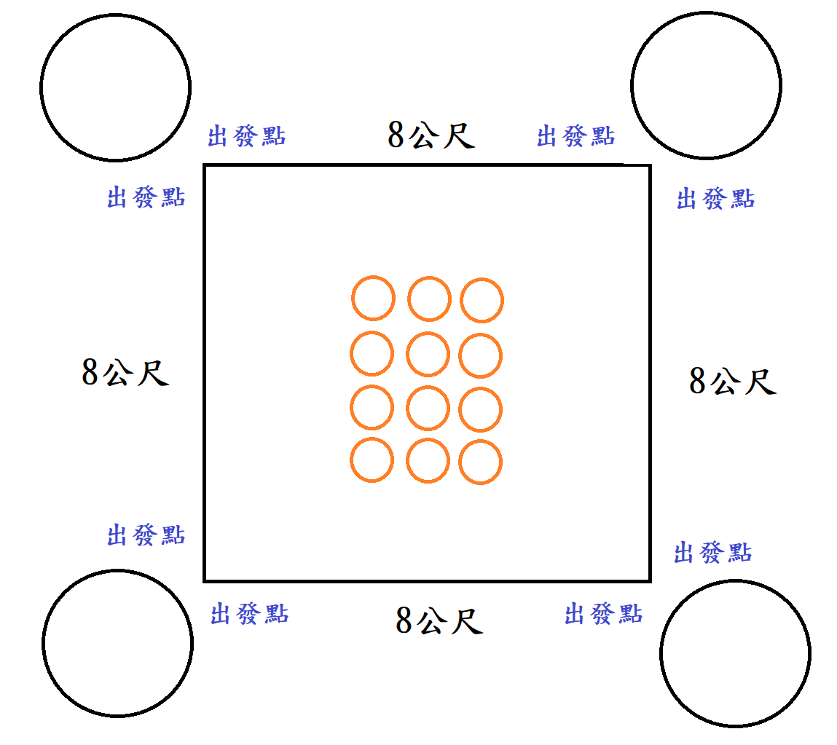

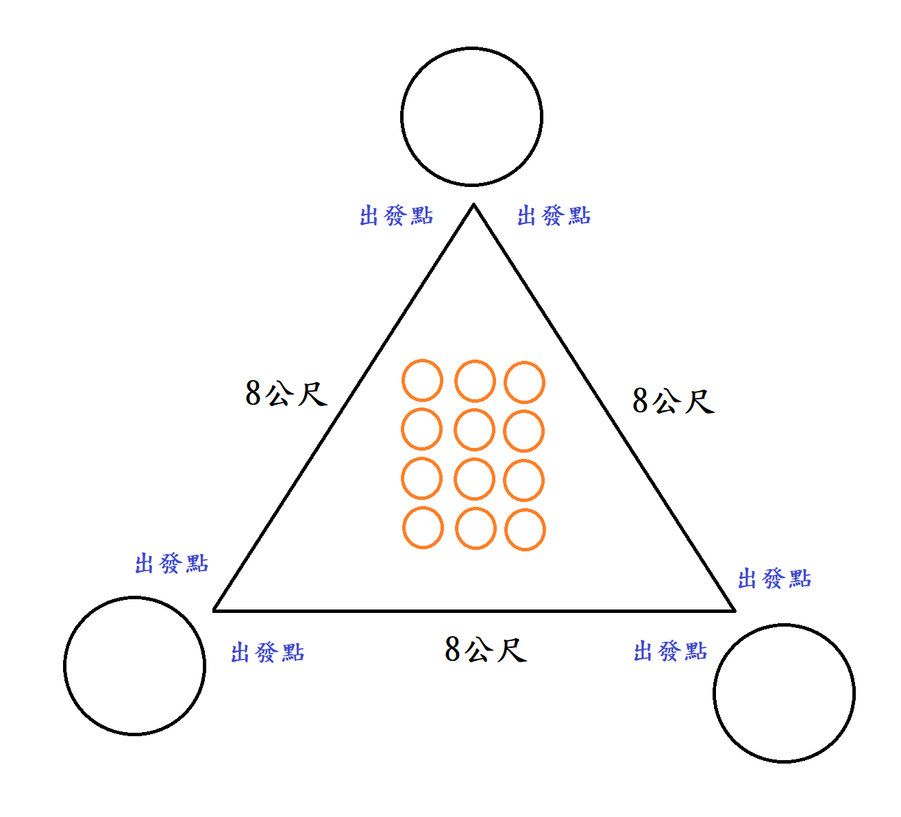

（二）翻牌子
1、參賽人數：每隊12人，男女各6人（男生不足得以女生代替，每隊人數不足不得比賽）。
2、器材：雙色浮板40個、大角錐4個、防水膠帶、碼表2個。
3、比賽方法和規則：
（1）採計時賽，最終得分多者獲勝。每場6局，每局1分鐘。
（2）長6公尺、寬6公尺。
（3）牌子正反面代表兩隊不同的顏色，雙方嘗試將自己的顏色翻成朝上。
（4）每局各隊上場2名隊員，每名隊員不重複出賽。
（5）局與局之間聽聞哨音，場上隊員立即停止動作返回各自起點，和另一名隊友擊掌，完成擊掌之隊員立即出發至場地翻牌子(未擊掌交接就出發，每一名扣總數一個)。
（6）不可將牌子移動超出場地範圍。統計成績時，壓線即不計算該個成績。
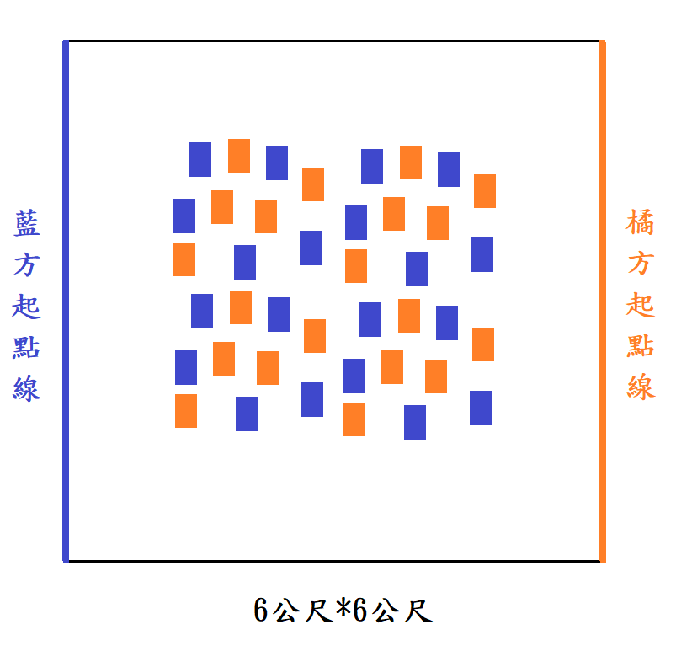

（三）大逃殺
1、參賽人數：每隊10人，男女各5人（男生不足得以女生代替，每隊人數不足不得比賽）。
2、器材：防水膠帶、角錐4個、浮條1個、軟式排球1顆。
3、比賽方法和規則：
（1）採積分制，積分多者獲勝。
（2）競賽距離長20公尺，寬5公尺。
（3）每隊隊員，每局比賽輪流上場。比賽共10局。
（4）第一棒為男生、第二棒為女生，出賽順序依此類推。
（5）雙方至中間線利用腿部猜拳，獲勝者立即撿起軟式浮條攻擊(僅可揮擊)，落敗者轉身往自身陣營逃離，若未被攻擊到且踩踏到陣營界線，即可回頭往中央地區撿起皮球反擊(可觸擊或丟擊，但丟擊僅一次機會)。
（6） 任一方率先攻擊成功即得2分。若雙方攻擊皆未成功，皆得1分。
（7）若積分相同，即延長驟死賽一局(各隊推派任一名選手上場)。

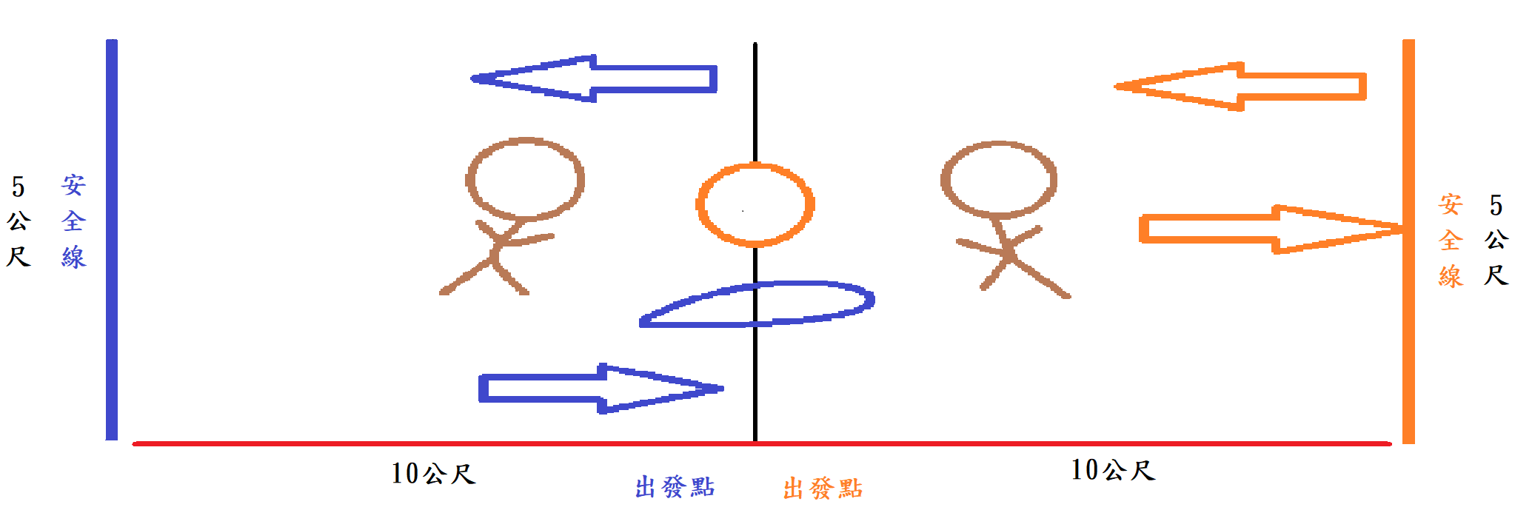
八、獎 勵：各組或各項取前三名頒獎。
九、本規程如有未盡事宜，得由主辦單位修正公布之。
靜宜大學112學年度第四十五屆全校運動大會教職員工報名表
1500公尺
單 位： 聯絡人： 分機：
組別  隊員 | 男子組 | 女子組
1
2
3
4

趣味競賽：雞蛋富翁
單 位： 聯絡人： 分機：
單位(隊名)
序號 | 單 位 | 姓 名
男1
男2
男3
男4
男5
男6
女1
女2
女3
女4
女5
女6
＊同一單位報名超過一隊時，請在單位名稱後面以A、B…等英文字母加以區分。

趣味競賽：翻牌子
單 位： 聯絡人： 分機：
單位(隊名)
序號 | 單 位 | 姓 名
男1
男2
男3
男4
男5
男6
女1
女2
女3
女4
女5
女6
＊同一單位報名超過一隊時，請在單位名稱後面以A、B…等英文字母加以區分。

趣味競賽：大逃殺
單 位： 聯絡人： 分機：
單位(隊名)
序號 | 單 位 | 姓 名
男1
男2
男3
男4
男5
女1
女2
女3
女4
女5
＊同一單位報名超過一隊時，請在單位名稱後面以A、B…等英文字母加以區分。

